Отчет по работе с детьми средней группы
Тема недели: «Рыбы»
Эта тема вызвала у детей интерес, стала для них познавательной и увлекательной, ведь загадочный и таинственный подводный мир очень красочен и ярок, но напрямую не доступен для изучения детьми. Дети узнали какие рыбы обитают в нашей местности, изучили строение рыб.

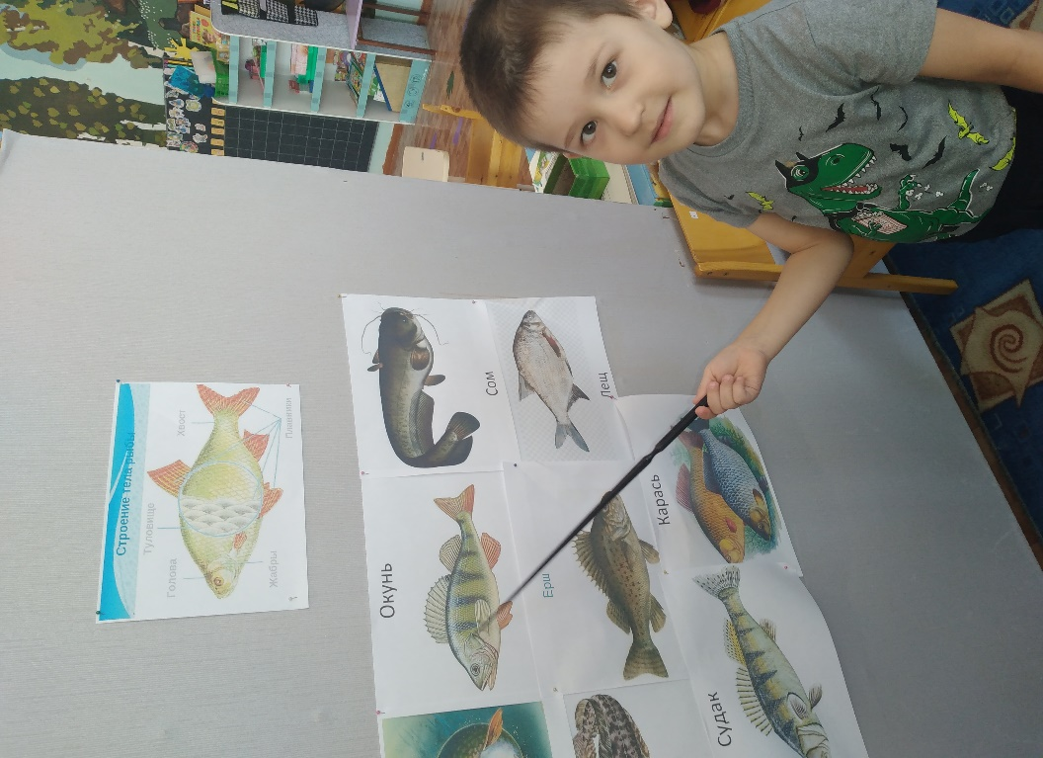
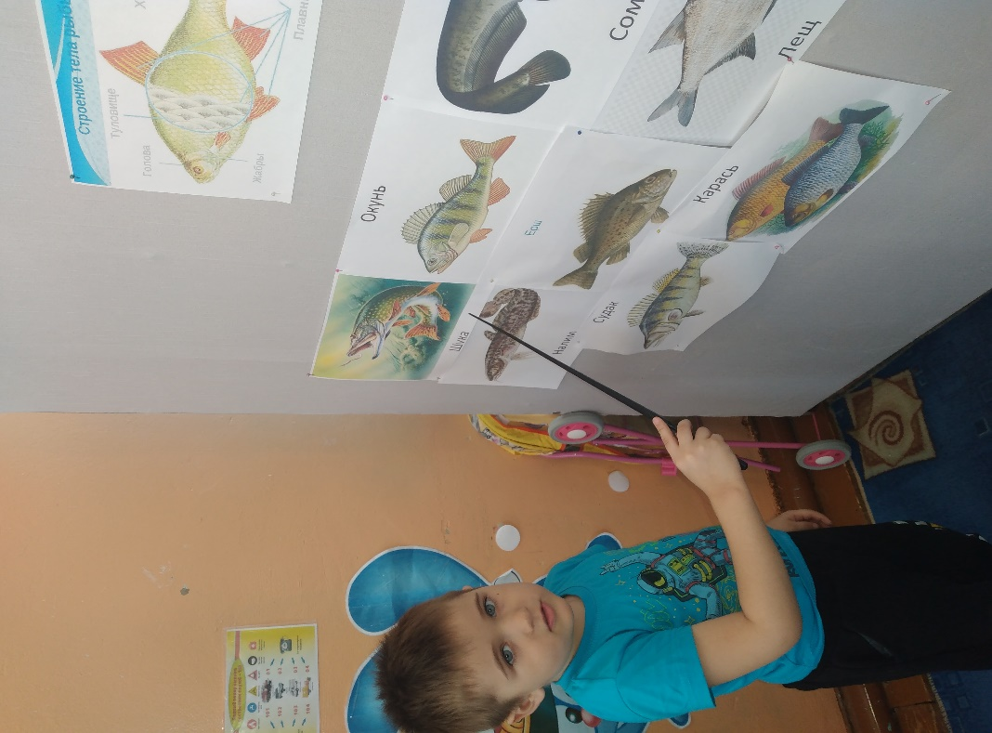
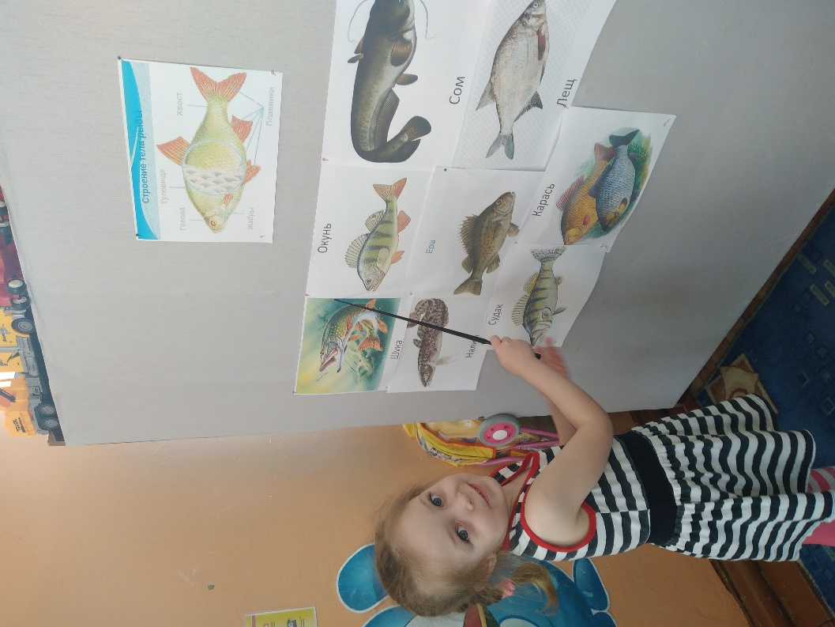
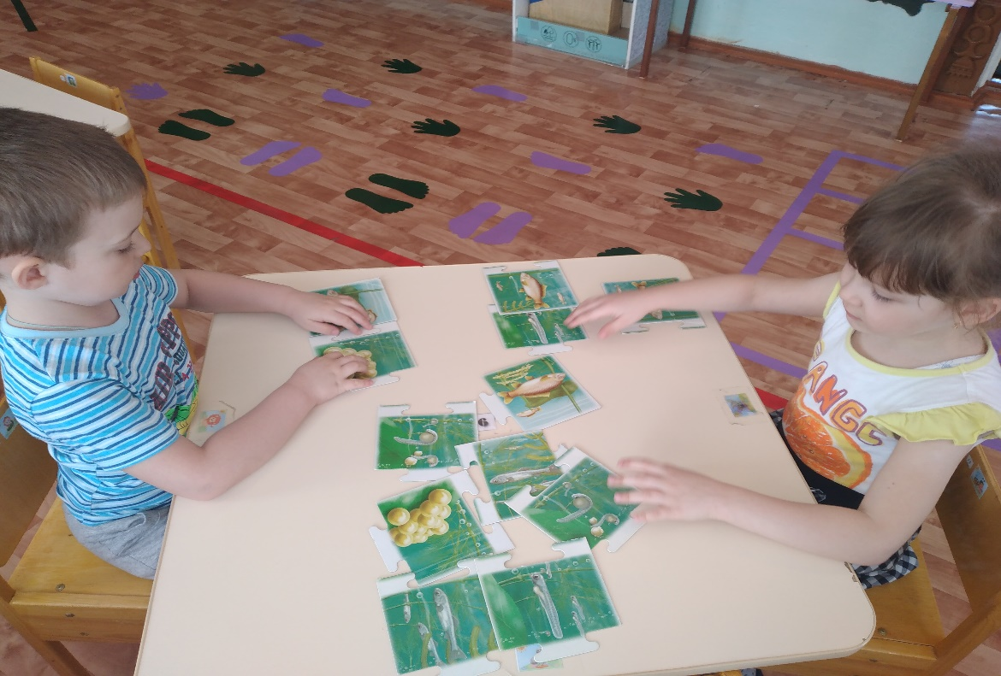
С помощью игры, узнали, как размножаются рыбы.
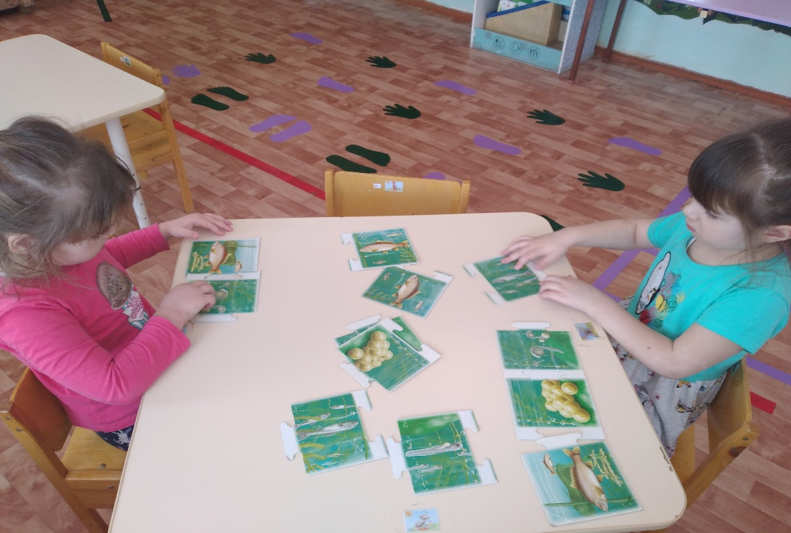
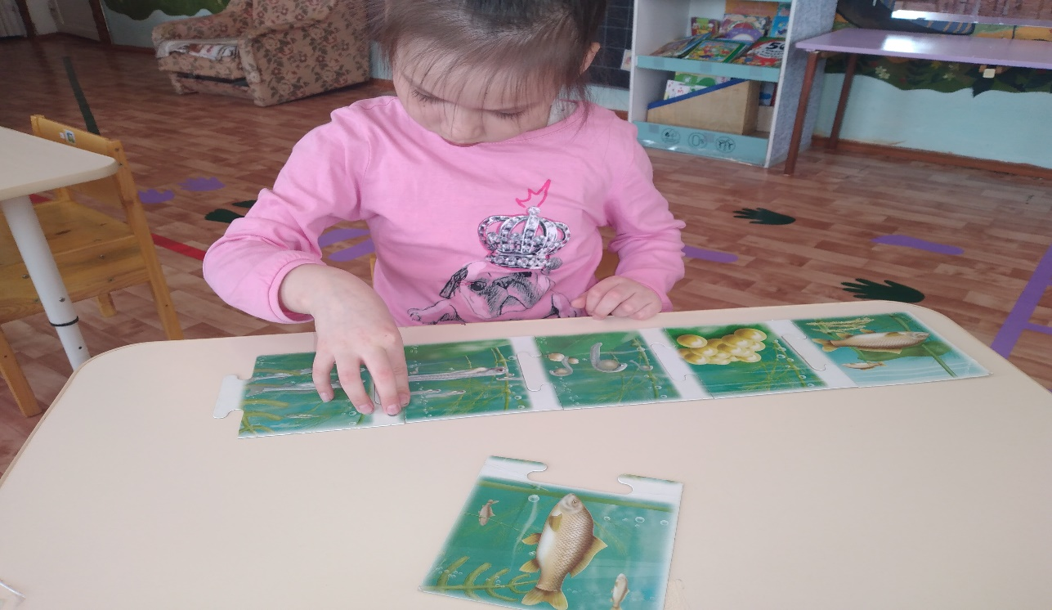

Из цветной бумаги получились замечательные рыбки для нашего аквариума.
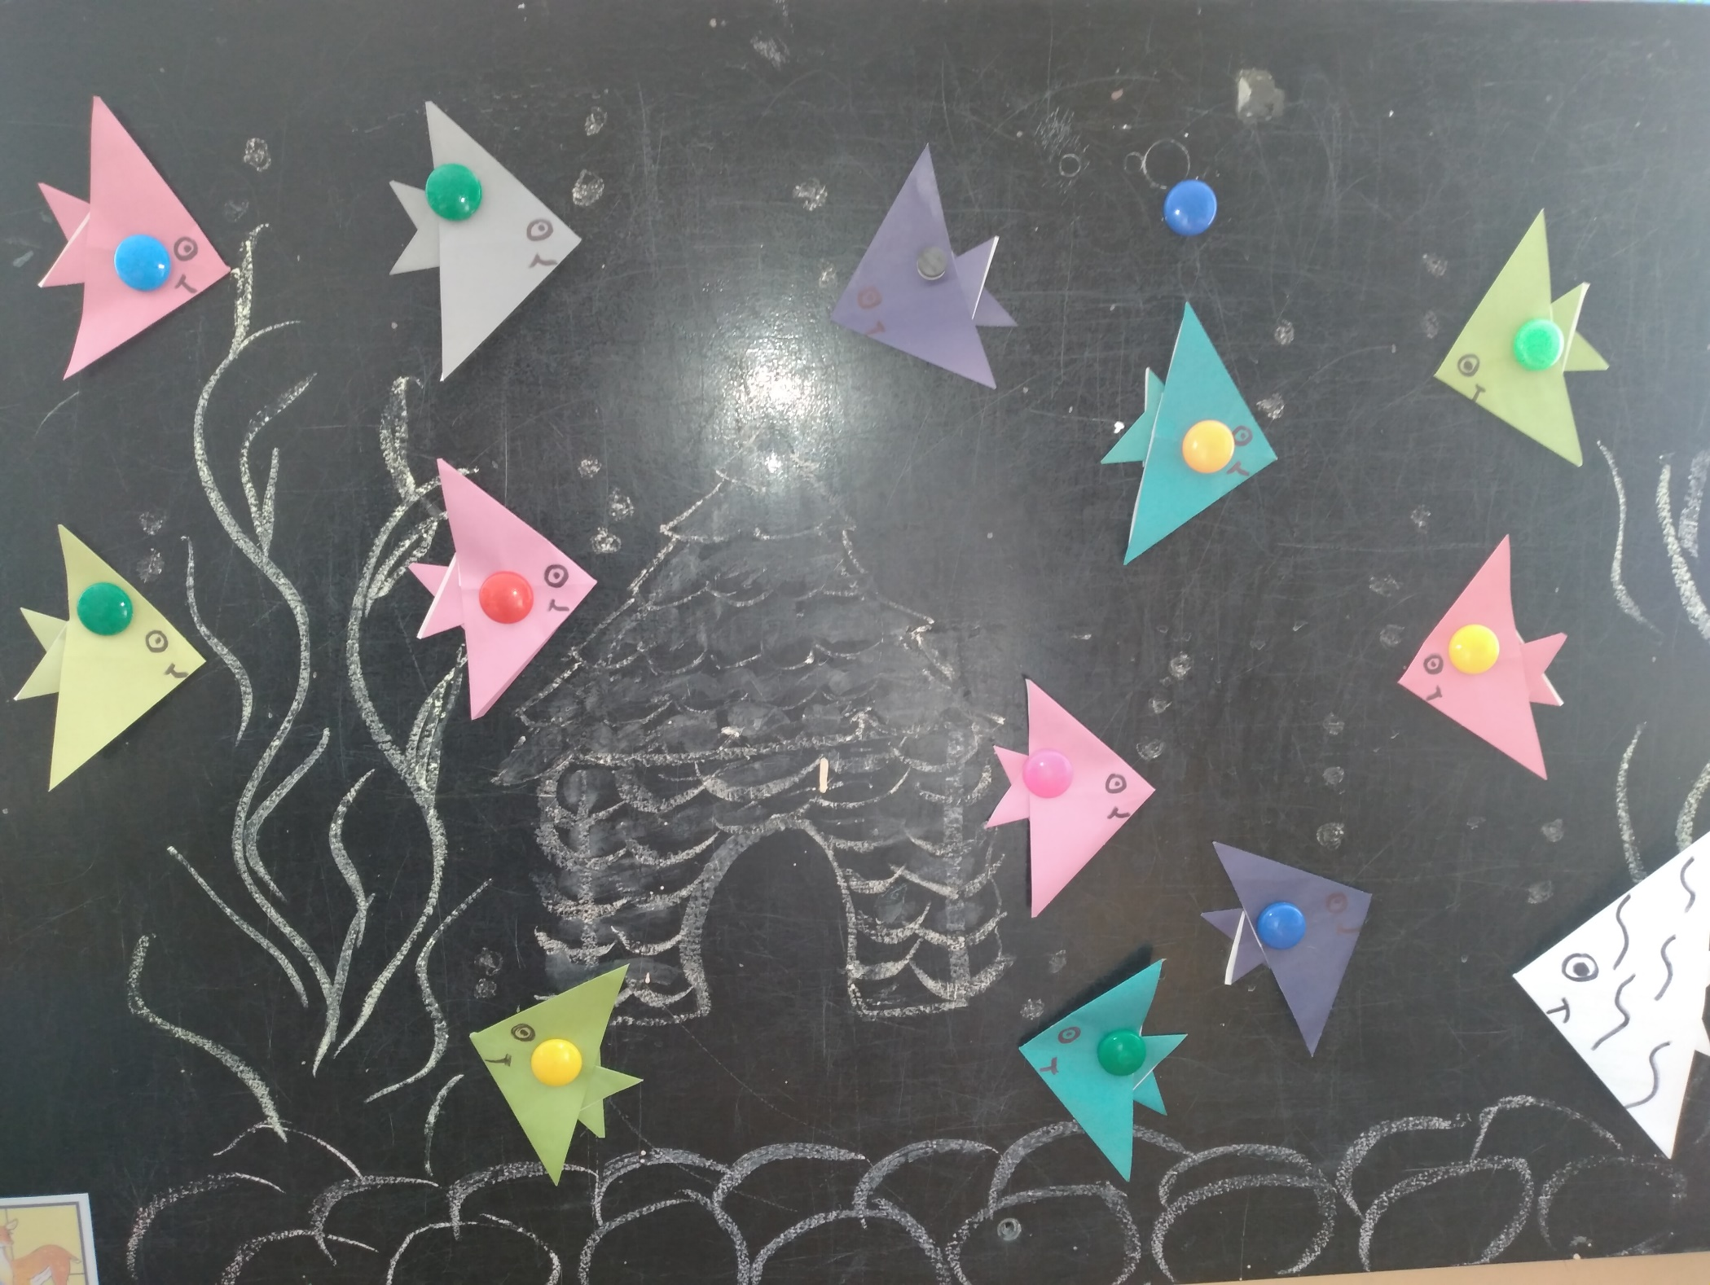

А еще, с помощью пластилина изготовили волшебных рыбок, которые будут исполнять желания деток.
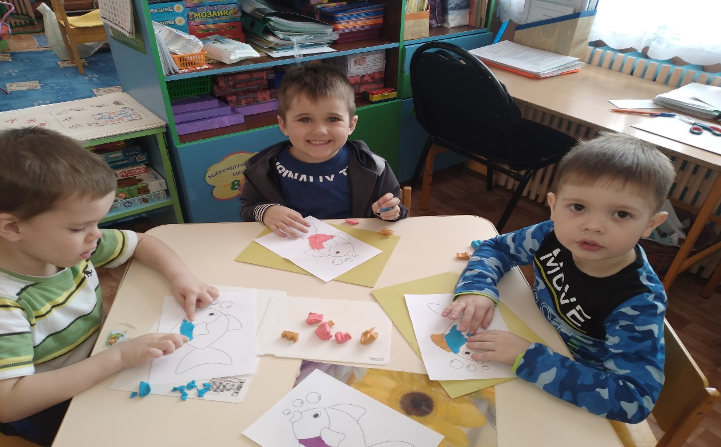
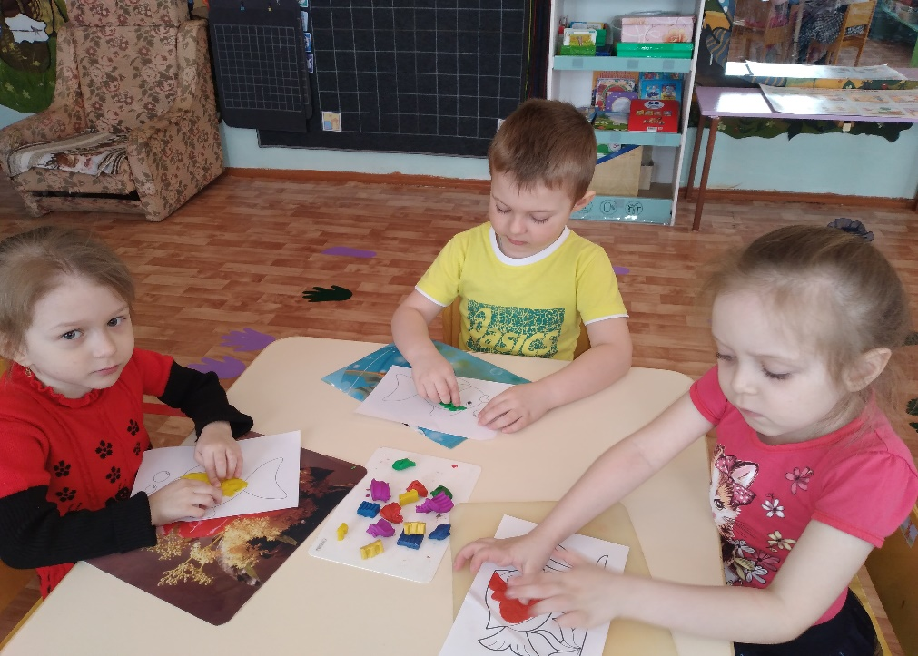
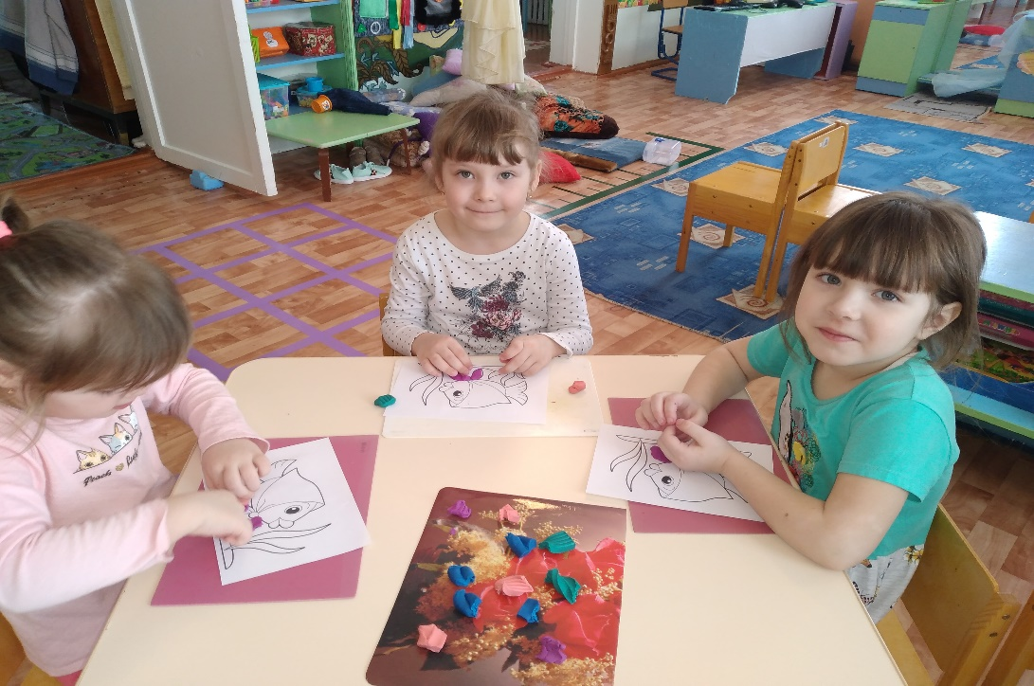

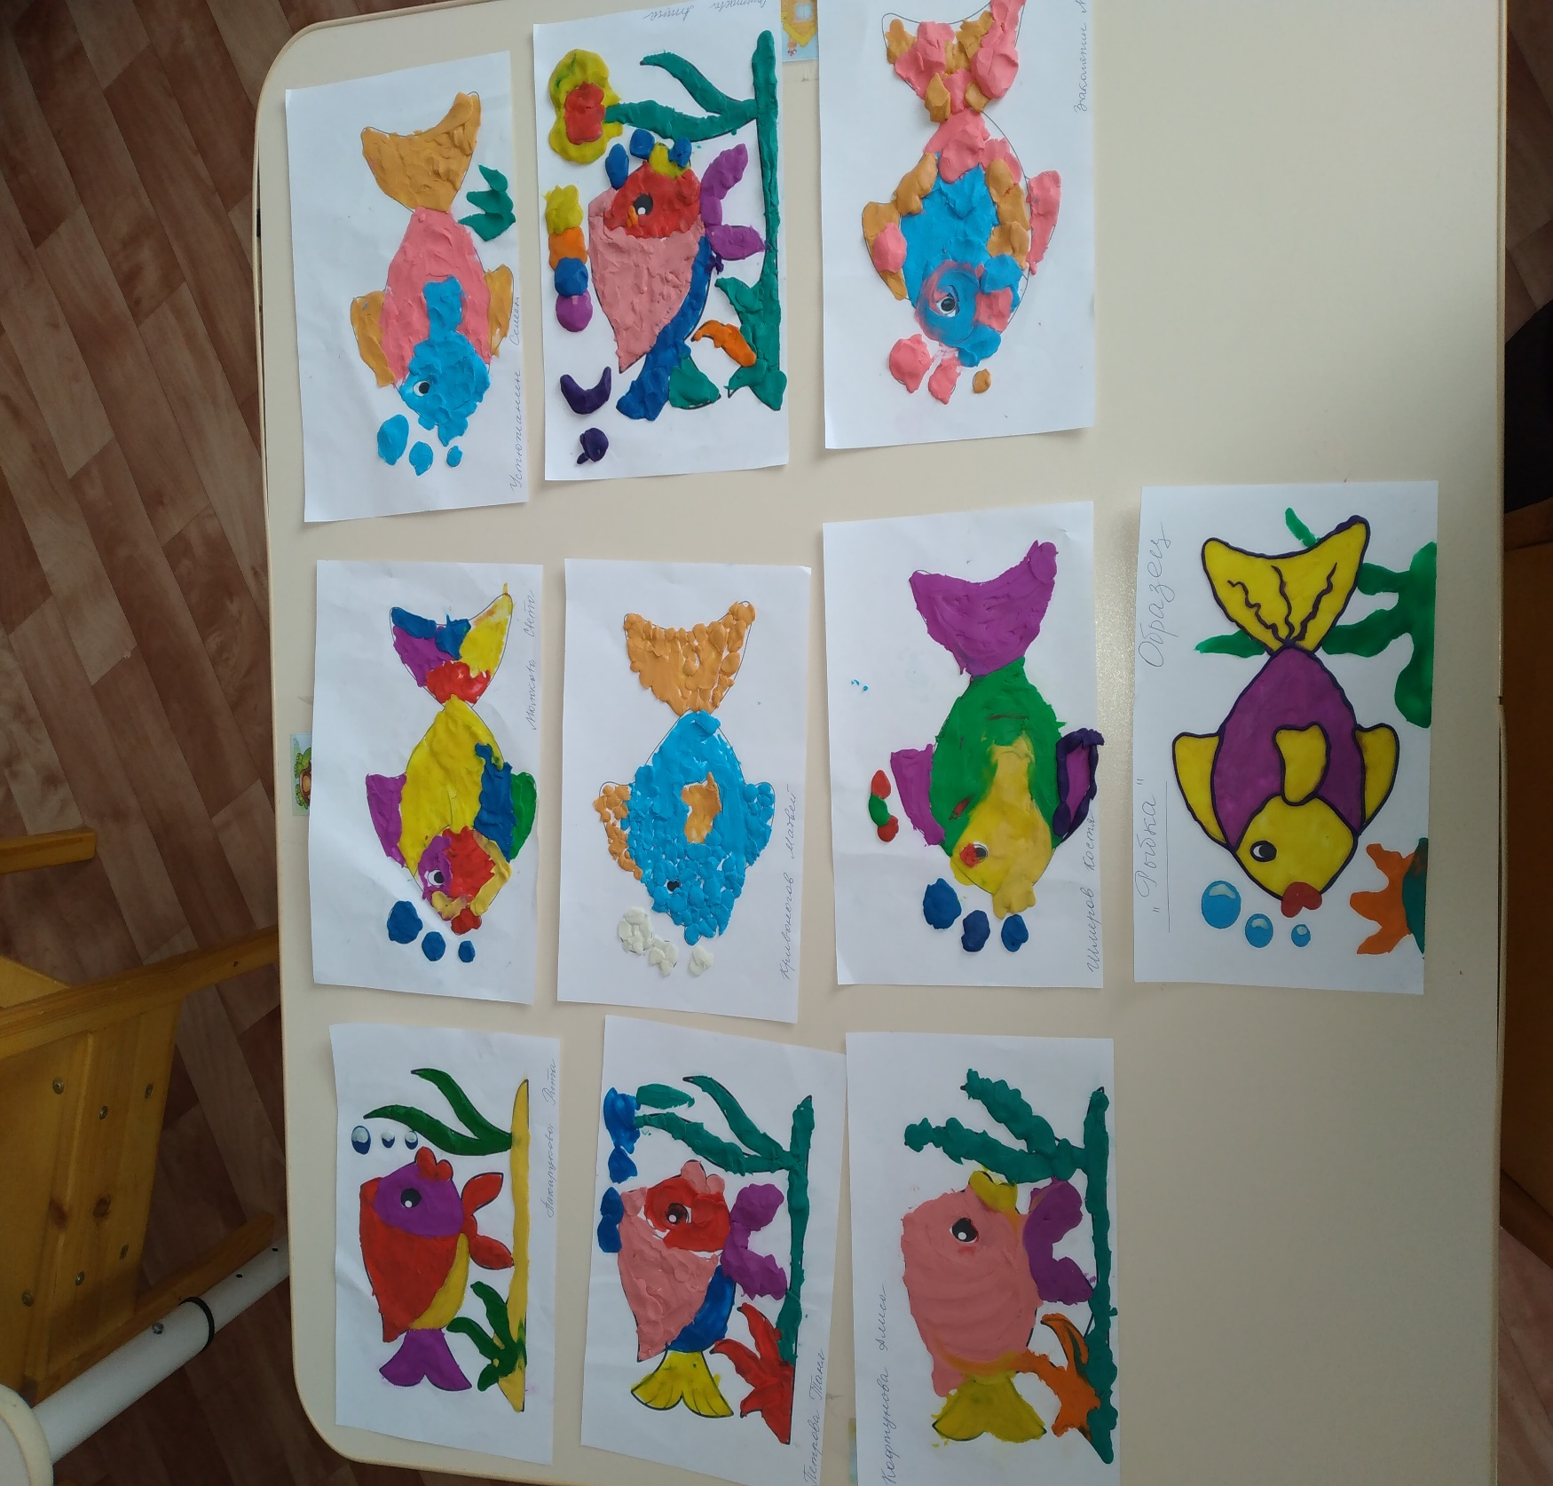

Вот так интересно и насыщенно прошла наша тематическая неделя.
Воспитатель: Речкина Маргарита Сергеевна
Март 2021г.

